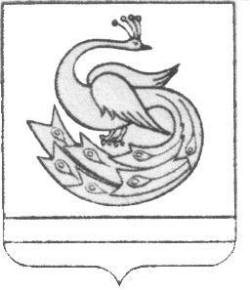

АДМИНИСТРАЦИЯ ПЛАСТОВСКОГО МУНИЦИПАЛЬНОГО РАЙОНА

РАСПОРЯЖЕНИЕ

« 07 »____08____2020 г. № _439-р__

О внесении изменения в распоряжение
администрации Пластовского
муниципального района от 19.03.2020г. №153-р

В связи с распоряжением Правительства Челябинской области от 18.03.2020 года № 146-рп «О введении режима повышенной готовности» (с изменениями от 07.08.2020г. №599-рп):
1. Внести в распоряжение администрации Пластовского муниципального района от 19.03.2020г. №153-р «О принятии мер по нераспространению новой коронавирусной инфекции (COVID-2019) на территории Пластовского муниципального района» следующие изменения:
1) в подпункте 1 пункта 1 распоряжения слова «по 09 августа 2020 года» заменить словами «по 23 августа 2020 года»;
2)абзац первый подпункта 2 пункта 1 дополнить предложением следующего содержания:
«Ограничение, установленное настоящим подпунктом, не распространяется на работу музеев в части их посещения гражданами для осмотра экспозиций с соблюдением постановлений и методических рекомендаций Федеральной службы по надзору в сфере защиты прав потребителей и благополучия человека.»;
3) в пункте 3 слова «организаций дополнительного образования, расположенных на территории Пластовского муниципального района, организаций, осуществляющих спортивную подготовку (за исключением их посещения в целях спортивной подготовки на открытом воздухе)» исключить.
2. Настоящее распоряжение разместить на официальном сайте администрации Пластовского муниципального района в сети Интернет.
3. Организацию выполнения настоящего распоряжения возложить на заместителя главы Пластовского муниципального района по социальным вопросам Бычкова А.Б.

Исполняющий обязанности главы
Пластовского муниципального района А.Н.Пестряков

